Тема. Древний Восток
Повторительно-обобщающий урок.
(конкурс-игра)
Класс разделён на 5 команд. На столах подготовленные листы для ведения записей по вопросам.
Задания.
- Назвать не менее 3 произведений искусства и литературы, созданных на Древнем Востоке.
- На слайдах контуры стран: Нил с дельтой, территория Индии при Ашоке, Финикия с частью Средиземного моря, Вавилон при Хаммурапи. Определить, какая страна, местность изображена на схематическом рисунке.
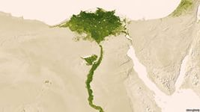 | 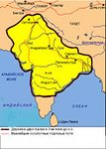
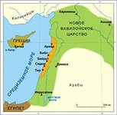 | 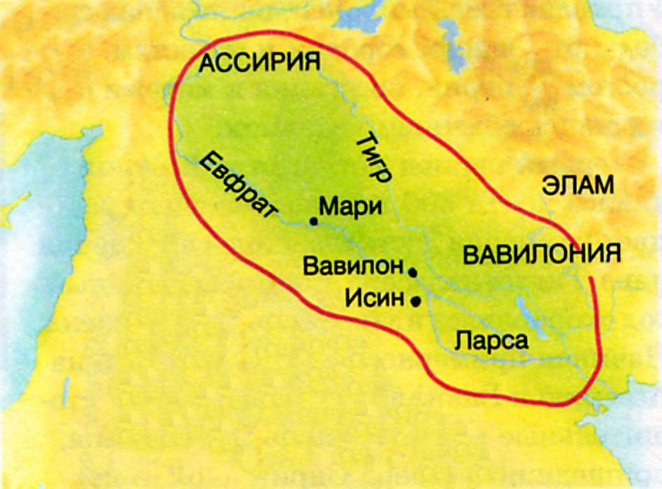

- Даты.
Что было раньше: объединение Китая или Индии?
Что было позже: 2600 г. до н.э. или 3000 г. до н.э.?
Взятие персами Вавилона или персидское завоевание Египта?
Когда появились первые города в Индии?
Когда произошло восстание жёлтых повязок?
- В таблицу внести, где были сделаны перечисленные открытия и изобретения:
- открытие пурпурной краски;
- определение длительности года;
- изобретение пороха;
- шелкоткачество;
- выращивание чая;
- игра в шахматы;
- изобретение компаса;
- алфавит;
- первые цифры.
V. В какой стране появились литературные и фольклорные произведения:
- «Махабхарата»;
- миф об Осирисе;
- эпос о Гильгамеше;
- «Повесть о Синухете»;
- «Рамаяна».
VI. Знаменитые люди. Нужно назвать, где и когда жили:
- Сыма Цянь;
- Ашока;
- Тутанхамон;
- Дарий;
- Навуходоносор;
- Тутмос III;
- Кир;
- Цинь Шихуанди;
- Хеопс;
- Хаммурапи.
VII. Четвёртое лишнее.
Нужно убрать имя (понятие), выпадающее из смыслового ряда:
а) брахман, шудры, фараон, неприкасаемые;
б) Нил, Тигр, Ганг, Вавилон.
VIII. Назвать как можно больше терминов, географических названий, других имён собственных – любых слов на «х» и «ч».
а) Хеопс, хлопчатник, Хань, Хаммурапи, Хуанхэ, храм;
б) чай, чиновник, Чёрная земля,Чжан.
IХ. О какой стране идёт речь в фрагментах литературных произведений.
А. «Урожаи были такие обильные, такие богатые, что хватало корма и людям, и скоту, и на продажу, и на обмен. Хлеб меняли на металлы, на камень, на дерево».
Б. «Глядя на это пышное погребение, Ипи вспомнил, как в прошлом году, когда он жил ещё дома, в деревне, хоронили их соседа. Его тело просто завернули в циновку, и отец Ипи с двумя другими земледельцами отнесли к месту упокоения. Как рассказывал отец, похоронили соседа в общей яме на самом краю города мёртвых».
Х. Рефлексия.
ХI. Выставление отметок. Итог урока.
(В актированный день задание выставлялось на сайт класса).

